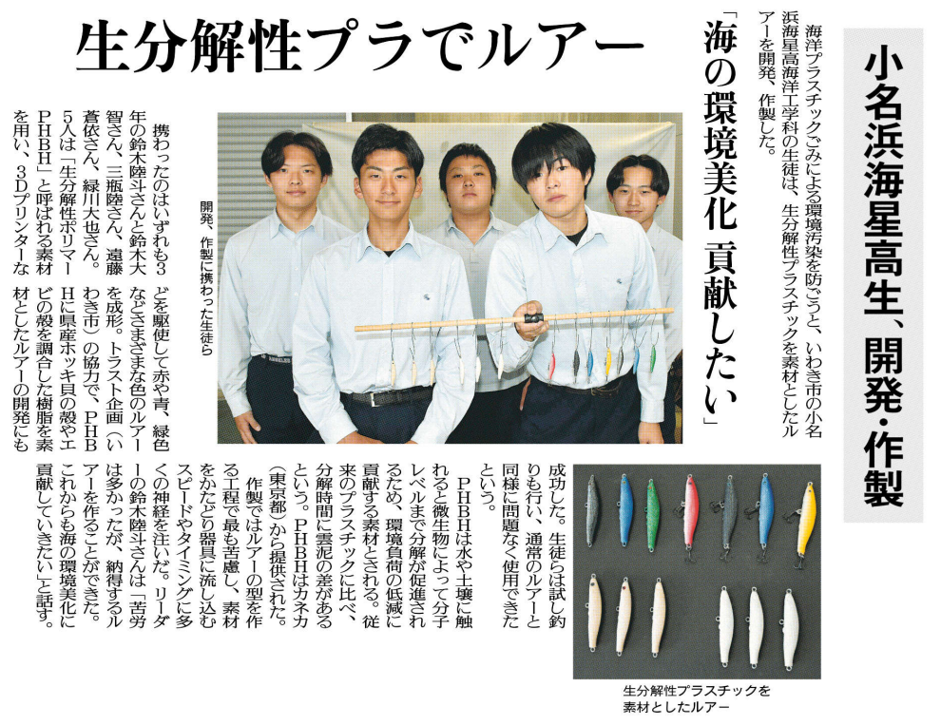

彼らのこのような取り組みについてどう思いましたか。考えをまとめてみましょう。

彼らはどのようにしてルアーを開発しましたか。

生分解性プラでルアーを作製したのはどこの何という人たちですか？

⑭

▲ 6月26日 福島民友新聞掲載